Client

1/ khởi tạo kết nối đến server .

* nếu thành công , server trả về

**ENCRYPTION XYZ:**

thuật toán mã hóa sử dụng là XYZ={RC2 , RC4}

client set thuật toán theo XYZ

* nếu không thành công thông báo không kết nối được đến server

2/ Gửi message : (đã mã hóa)

**LOGIN user passwd**

Server sẽ trả về message :

* **LOGIN 0** : đăng nhập thất bại
* **LOGIN 1** : thành công

Hiện cửa sổ chat Chat_ClientDlg

**Chức năng đăng nhập**

**LoginDialog**

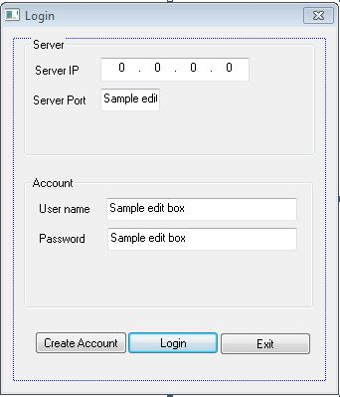

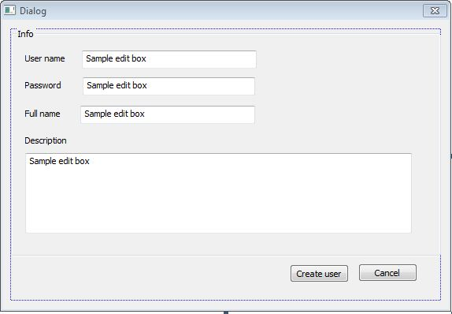

1/ kiểm tra người dùng nhập các thông tin đúng không , thiếu sót không (không bỏ trống thông tin nào)

2/ Gửi 1 message : (đã mã hóa)

**NEWUSER username passwd fullname description**

Nếu tạo thành công server trả về message là **NEWUSER 1 :** quay trở lại màn hình đăng nhập. Set thông tin user mới tạo lên LoginDialog

Ngược lại **NEWUSER 0** : thất bại , yêu cầu nhập lại

**Chức năng chat**

Lúc khởi tạo dialog : gửi message hỏi loại user

TYPEOFUSER

Server trả lời **TYPEOFUSER 1** : user VIP (có đầy đủ quyền)

**TYPEOFUSER 0** : user thường (hạn chế quyền)

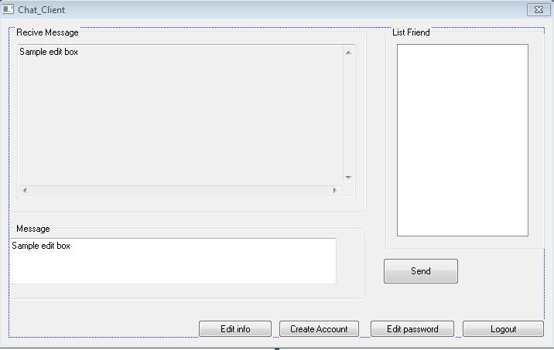

Nhận danh sách user online và hiển thị lên **List Friends**

Gửi message :

LOGOUT

Đóng kết nối và quay lại màn hình login

Gửi message dạng :

MESSSAGE chuoinhapvao